VABILO NA SPLETNO PREDAVANJE ZA STARŠE IN PEDAGOŠKE DELAVCE

torek, 19. januarja 2021 ob 18.00 uri

Starši, ki štekajo – ZDAJ!
Spregovorili bomo o tem, kako razumeti notranja dogajanja pri naših odraščajočih in tudi pri sebi,
v času in okoliščinah sedanjega življenja.

Predavata: Leonida Mrgole in dr. Albert Mrgole

Spoštovani starši!
V pogojih mnogih prikrajšanosti in omejitev ostajate v družinskih odnosih s svojimi najbližjimi. Tudi vaši najstniki so v tem z vami. Vsakdo se sooča z doživljanji, z različnimi razpoloženji, verjetno z nihanji, tudi z zavedanjem, kako zelo nam manjkajo stiki v živo z ljudmi, ki so bili še leto dni nazaj samoumevni.
V predavanju bomo spregovorili o tem, kako razumeti notranja dogajanja pri naših odraščajočih in tudi pri sebi v času in okoliščinah sedanjega življenja. Kaj so pomembne razvojne potrebe najstnikov, ki so sedaj prikrajšane? Kako se odzivati na njihove potrebe in kako jih lahko zadovoljimo, da ostajamo starši, ki jim je mar in ki jih podpiramo? Kaj je zdaj resnično pomembno za ohranjanje svojega duševnega zdravja, svoje notranje moči, tudi notranjega ravnotežja in miru? Kako lahko razumemo vedenja, ko so naši otroci razdražljivi, nejevoljni, apatični, ko nikjer ne vidijo smisla?
Kako naj se odzivamo, kadar so naši otroci napeti in vzkipljivi? S kakšnimi odzivi jim pomagamo pri uravnavanju intenzivnih čustev? Kako naj ravnamo z jezo? Kako naj najdemo ravnotežje v sebi? Kako se naj prilagodimo na spremenjene razmere in kje naj iščemo vire dobrega upanja?
Za to, da bomo lahko bolj učinkoviti pri nalogah vsakdanjega življenja, tudi bolj ustvarjalni, potrebujemo trdno odskočno desko. Morda smo pripeti k tlom z mnogimi bremeni, ki jih je mogoče odložiti. V povezanih odnosih z našimi najbližjimi lahko najdemo vire, ki spodbudno vplivajo tako na krepitev imunskega sistema, večajo odpornost na stresne dogodke, preprečujejo razraščanje tesnobnih stanj in malodušja ter prispevajo k mnogim drugim dejavnikom za večjo kakovost bivanja. Vse to še kako potrebujemo v sedanjih pogojih življenja, da bomo izšli s čim manj poškodbami v naših odnosih in ostali človeški.

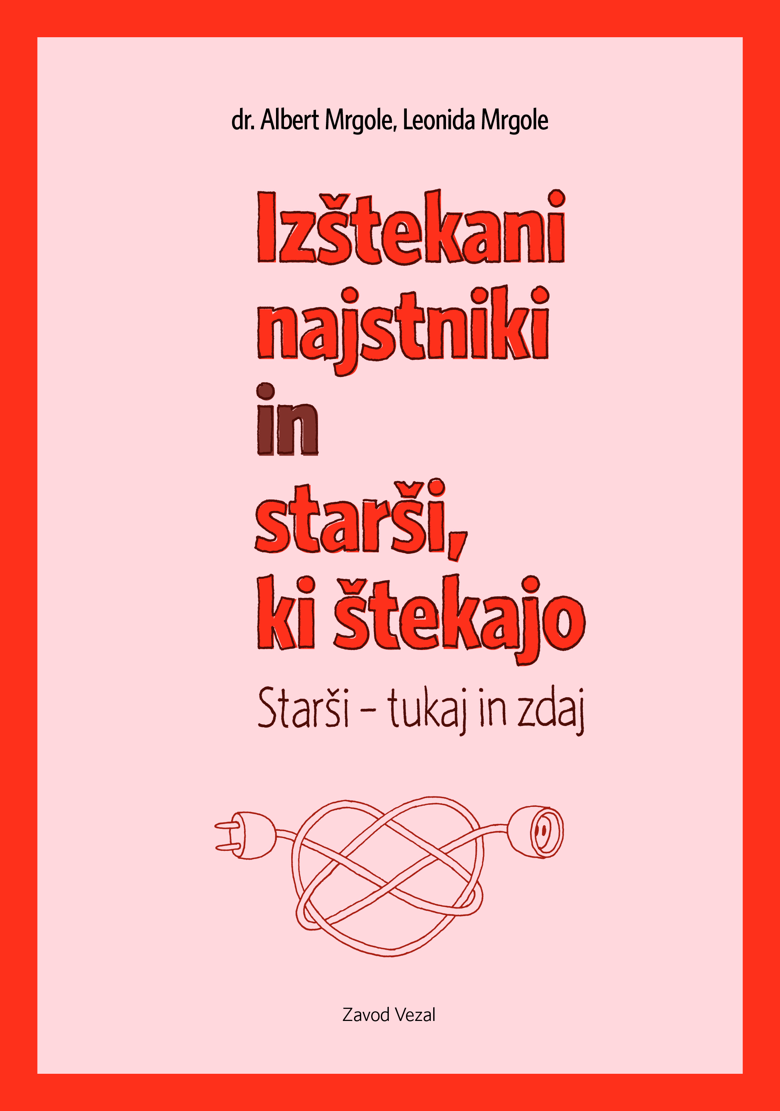
PREDAVATELJA

Leonida in dr. Albert MRGOLE sta starša štirih odraslih otrok in sodita med naše najbolj priljubljene predavatelje, ki ju iz preteklih poznamo tudi na naši šoli. Preko 15 let delujeta v zavodu Vezal kot psihoterapevta. Starši imajo zlasti radi njun preprost način, ko na konkretnih zgodbah in primerih pokažeta, kako sestaviti odziv, s katerim ohranjamo in gradimo povezanost in bližino. Ob tem pa tudi delujemo v smislu potrebnega starševskega vpliva. Čar njunih predavanj so konkretne in uporabne zgodbe iz življenja, kjer brez olepševanja pokažeta stvari, kakor so v resnici. S svojim sproščenim načinom prinašata staršem uporabne namige in upanje za praktične rešitve in večjo povezanost v družinah.

Trenutno sta najbolj prepoznavna po uspešnici, vzgojnem priročniku za starše Izštekani najstniki in starši, ki štekajo. Staršem pa sta namenila tudi vodnik za delo na sebi NAJvodila za NAJ starše.

V času zadnjega leta sta pripravila za starše uporabne spletne tečaje (o obvladovanju jeze, o odnosu do elektronskih naprav) in mnogo krajši namigi, ki so objavljeni na socialnih omrežjih.

O NAČINU IZVAJANJA PREDAVANJA

Predavanje bo potekalo preko spletne aplikacije Zoom, v živo. Na elektronski naslov boste prejeli povezavo do spletnega predavanja, ki vam bo jih poslala šola.

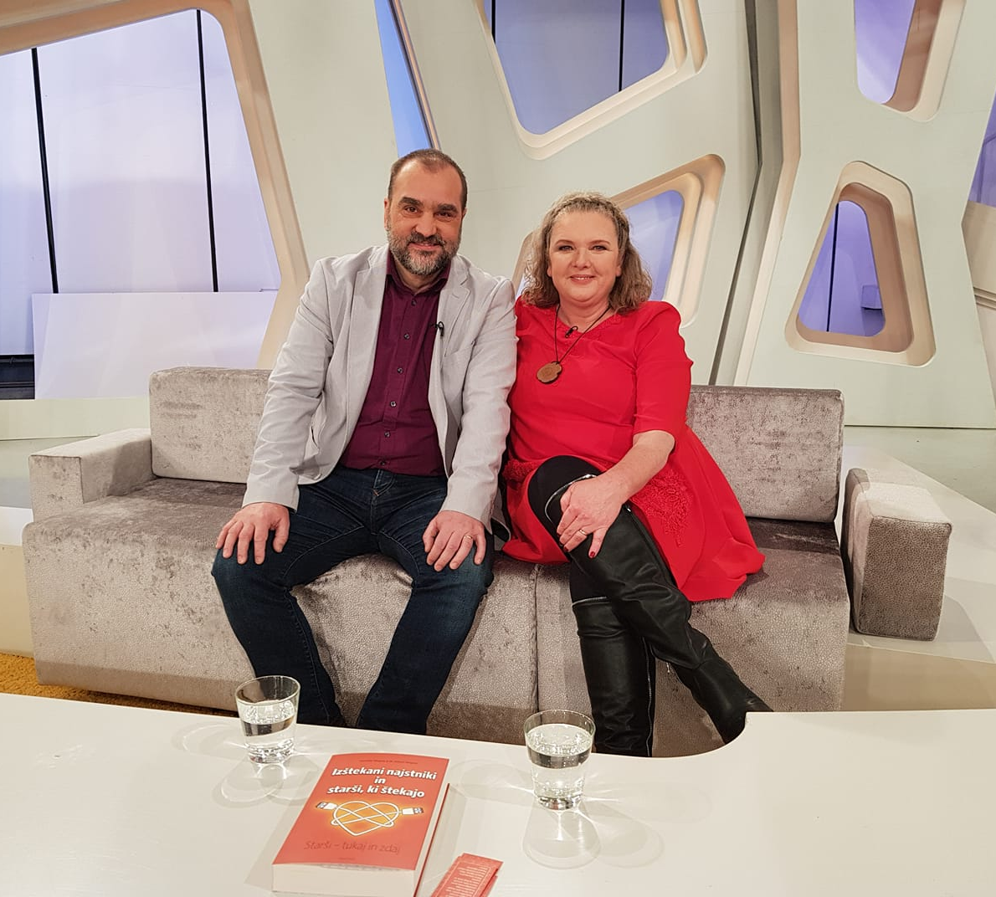
Predavanja zakoncev Mrgole so za starše vedno znova poseben navdih in se zelo razlikujejo od klasičnih predavanj. V njunem nastopu se odraža živost odnosa, ki ga živita. Njuna pripoved je neposredna, prepojena z osebnimi izkušnjami, prikazom lastnih dilem v konkretnih situacijah, ki izhajajo iz vsakdanjega družinskega življenja in so staršem blizu. Njune predstavitve so žive, konkretne in slikovite, z veliko humorja, ne uporabljata teorije, a kljub temu ohranjata visoko stopnjo strokovnosti. Vsak primer, ki ga predstavita, izhaja iz življenja, iz lastne izkušnje.
Starši ju sprejemajo kot človeka, s katerima se lahko poistovetijo in z zanimanjem prisluhnejo posameznim primerom, dilemam in njunim edinstvenim rešitvam. Mnogo staršev dobi idejo za konkretno spremembo, ki jo po predavanju vpeljejo v domačem življenju.
Njuna predavanja, tudi na daljavo, so demonstracija življenjskih izkušenj, konkretnih ravnanj in dilem, so prenos žive izkušnje, ki ima pri učenju ljudi največji vpliv.

Njuna predavanja, ki sta jih imela v sklopu cikla Pozitivna psihologija, si lahko ogledate na:

http://videolectures.net/pozitivnapsihologija_mrgole_nujna_pomoc/
http://videolectures.net/pozitivnapsihologija_mrgole_izstekani_najstniki/

Povezavo do spletnega predavanja boste prejeli en dan pred izvedbo predavanja.

Prosim, da se na predavanje prijavite na elektronski naslov: milena.vidmar@sentvid.org

